新加坡国立大学访学实训项目
2019暑期 | 系列专业课程
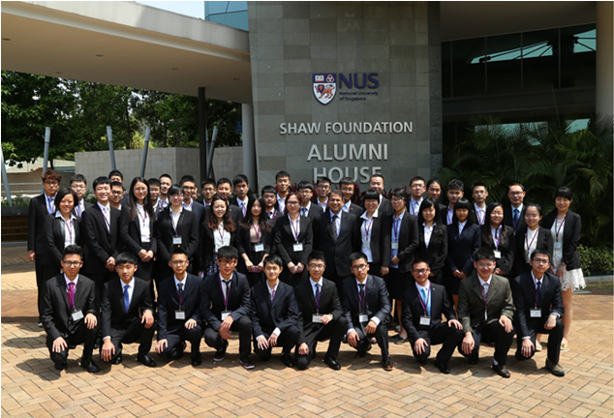

 | 大学简介 | 新加坡国立大学（National University of Singapore），简称国大（NUS），是新加坡首屈一指的世界级顶尖大学，为AACSB和EQUIS认证成员，亚洲大学联盟、亚太国际教育协会、国际研究型大学联盟、Universitas 21大学联盟、环太平洋大学协会成员，在工程、生命科学及生物医学、社会科学及自然科学等领域的研究享有世界盛名。学校建有肯特岗、武吉知马和欧南园3个校区；设有16所学院：文学暨社会科学院、国大商学院、计算机/电脑学院、牙科学院、设计与环境学院、工程学院、法学院、杨潞龄医学院、杨秀桃音乐学院、理学院、国大博学计划、耶鲁-新加坡国大学院、苏瑞福公共健康学院、李光耀公共政策学院、国大持续教育与终身教育学院  QS全球大学排名：全球第11，亚洲第1
⬧ | 项目主题 | 项目主题 项目日期 天数 项目费 参考日程  商业与金融 07/23-08/01 10天 16800元  附件1  新闻传播与新媒体 08/11-08/20 10天 16800元  附件2  创新管理 07/30-08/08 10天 15800元  附件3
 | 项目特色 | 项目包含「大学课程」、「企业参访」、「企业实训」、「人文考察」四个部分。  为了让中国大学生有机会在世界一流的名校访学，全球顶尖大学新加坡国立大学举办访学项目。  学员将在新加坡国立大学进行课堂学习，课程采用案例式全英文教学。大学主办学院负责制定课程、安排师资、为学员分组，并发放名牌和课程讲义及案例资料。本项目由海外大学官方举办，学习经历和项目证书对将来有重要的背景提升作用。
 | 项目证书 | 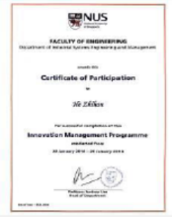 | 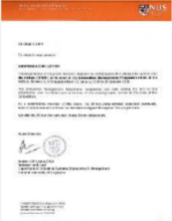 | 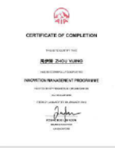 | 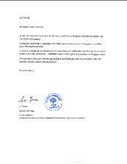
 |  | 新加坡国立大学  结业证书 | 新加坡国立大学  推荐信 | 500强实训企业  实训证明 | 500强实训企业  推荐信
 | 往期照片 | 欢迎仪式 大学课程 颁发结业证书  颁发推荐信 学生交流 人文参访  企业实训 颁发结业证书 企业参访

 | 课程模块 |  新闻传播与新媒体  商业与金融  - 课程一：欢迎仪式 / 项目导航 新闻学概论 - 课程二：新媒体艺术概论 - 课程三：新闻传播与新媒体 - 课程四：数字媒体技术 - 课程五：结业仪式 - 课程一：欢迎仪式 / 项目导航 商业科技 - 课程二：战略管理研讨 - 课程三：市场营销与品牌管理 - 课程四：银行与金融 - 课程五：结业仪式   创新管理  - 课程一：欢迎仪式 / 项目导航  创新-定义与案例  - 课程二：创新：进程与来源  - 课程三：服务创新与商业模式  - 课程四：创新与创业；行业分享  - 课程五：结业仪式

⇩ | 企业实训 | 部分主题将安排以下金融类500强名企进行实训：  美国友邦
 | 政企参访 | 政府机构 企业  - 高等法院 - 建屋发展局 - 新加坡科学馆 - 国会大厦 - 黑暗中对话 - 虎牌啤酒  新加坡高校 博物馆  - 南洋理工大学 - 新加坡国立大学 - 国家博物馆 - 国家美术馆
 | 人文交流 | 学生交流 文化考察  - 新加坡国立大学学生组织 - 南洋理工大学学生组织 - 圣淘沙 - 牛车水 - 滨海湾、鱼尾狮公园

 | 参考日程 | 上午 下午  第1天  出发前往新加坡  到达新加坡，办理入住  第2天  新加坡国立大学欢迎仪式 新加坡国立大学校园参访  企业实训 / 机构参访  第3天  新加坡国立大学课程  企业实训 / 机构参访  第4天  新加坡国立大学课程  机构参访  第5天  新加坡国立大学课程  企业实训 / 机构参访  第6天  新加坡国立大学课程  企业实训 / 机构参访  第7天  城市考察  第8天  人文体验  第9天  新加坡国立大学结业比赛 颁发推荐信（优秀学员） 颁发结业证书（全体学员）  企业实训 / 机构参访  第10天  办理退房  返回  注：日程仅供参考，实际日程以大学和企业公布为准。

 | 截止日期 | 2019年6月15日截止报名，先报先得，额满即止；  超过截止日期，根据项目名额和签证时间择适录取。
 | 申请对象 | 在读本科生、硕士生。
 | 录取人数 | 每班不超过45人。
 | 住宿安排 | 大学宿舍或市区酒店，双人标准间，配有空调、上网设施。
 | 餐食安排 | 早餐、午餐在大学餐厅统一就餐，晚餐在住宿就近用餐；三餐费用自理，每餐约5-10新币。
 | 交通安排 | 大学、参访机构及酒店之间安排大巴接送。
 | 护照 | 学员需自行办理护照，签证可由项目组统一代办，无需面签。
 | 项目费用 | 项目费包括：  大学课程费、结业证书、校园参访、企业参访、住宿费、大巴费、境外保险。  项目费不含：  往返机票（项目组可代订团体机票）、签证费、三餐、其他个人消费。

 | 附件1 | 商业与金融

 | 上午 | 下午
第1天 | 机场集合，飞机起飞 | 飞抵新加坡樟宜机场，办理入住
第2天 | 新加坡国立大学欢迎仪式  课题：商业科技  - 大数据的发展  - 金融科技与创新  欢迎午餐 | 校园参访、学生交流  参观新加坡国立大学校园  新加坡国立大学学生交流、经验分享
第3天 | 新加坡国立大学课程  课题：战略管理研讨  - 企业战略管理的重要性  - 企业如何规划战略管理  课堂：新加坡国立大学 | 500强企业实训  主题：新加坡经济展望  地点：企业写字楼
第4天 | 新加坡国立大学课程  课题：市场营销与品牌管理  - 市场定位与顾客承诺  - 支付和客户忠诚度  课堂：新加坡国立大学 | 500强企业实训  主题：投资见解与财商模拟游戏  地点：企业写字楼
第5天 | 新加坡国立大学课程  课题：银行与金融  - 新加坡金融市场战略在中国  课堂：新加坡国立大学 | 机构参访  参访：新加坡高等法院  - 新加坡立法会的历史讲解  - 庭审现场体验
第6天 | 企业访问  参访：黑暗中对话（Dialogue in the Dark）  *源自德国的著名社会企业 | 500强企业实训  主题：职业发展与建设  地点：企业写字楼
第7天 | 城市考察（建议：乌节路、牛车水）
第8天 | 人文体验（建议：圣淘沙）
第9天 | 新加坡国立大学结业比赛  课题：结业比赛  - 颁发推荐信（最佳小组）  - 颁发结业证书（所有学员） | 500强企业实训  主题：实训方案展示  地点：企业写字楼
第10天 | 办理退房，相互告别 | 接往新加坡樟宜机场，返回国内

注：以上日程为往期范例，仅供参考，实际日程可能有调整，以最终项目安排为准。

 | 附件2 | 新闻传播与新媒体

 | 上午 | 下午
第1天 | 机场集合，飞机起飞 | 飞抵新加坡樟宜机场，办理入住
第2天 | 新加坡国立大学欢迎仪式  课题：新闻学概论  - 新闻学和新闻工作  - 学习新闻理论的意义  欢迎午餐 | 校园参访、学生交流  参观新加坡国立大学校园  新加坡国立大学学生交流、经验分享
第3天 | 新加坡国立大学课程  课题：新媒体艺术概论  - 新媒体艺术的产生  - 新媒体艺术的表现形式  课堂：新加坡国立大学 | 机构参访  国家博物馆、美术馆
第4天 | 新加坡国立大学课程  课题：新媒体与艺术  - 网络与新媒体  - 传播学  课堂：新加坡国立大学 | 校园参访、学生交流  参观新加坡南洋理工大学校园  新加坡南洋理工大学学生交流、经验分享
第5天 | 新加坡国立大学课程  课题：数字媒体技术  - 摄影摄像技术  - 人机交互技术  课堂：新加坡国立大学 | 机构参访  参访：新加坡高等法院  - 新加坡立法会的历史讲解  - 庭审现场体验
第6天 | 企业访问  参访：黑暗中对话（Dialogue in the Dark）  *源自德国的著名社会企业 | 机构参访  新加坡建屋发展局  了解新加坡的组屋制度、城市管理、养老制度
第7天 | 城市考察（建议：唐人街、金沙等）
第8天 | 人文体验（建议：圣淘沙）
第9天 | 新加坡国立大学结业比赛  课题：结业比赛  - 颁发推荐信（最佳小组）  - 颁发结业证书（所有学员） | 结业午餐  城市考察：乌节路等
第10天 | 办理退房，相互告别 | 接往新加坡樟宜机场，返回国内

注：以上日程为往期范例，仅供参考，实际日程可能有调整，以最终项目安排为准。

 | 附件3 | 创新管理

 | 上午 | 下午
第1天 | 机场集合，飞机起飞 | 飞抵新加坡樟宜机场，办理入住
第2天 | 新加坡国立大学欢迎仪式  课题：创新-定义及案例  - 创新定义与概论  - 创新案例及行业分析  欢迎午餐 | 校园参访、学生交流  参观新加坡国立大学校园  新加坡国立大学学生交流、经验分享
第3天 | 新加坡国立大学课程  课题：创新：进程与来源  - 创新进程及发展  - 创新来源及颠覆  课堂：新加坡国立大学 | 500强企业实训  主题：新加坡经济展望  地点：企业写字楼
第4天 | 新加坡国立大学课程  课题：服务创新与商业模式  - 服务创新与新兴模式  - 案例分析：新加坡航空  课堂：新加坡国立大学 | 500强企业实训  主题：投资见解与财商模拟游戏  地点：企业写字楼
第5天 | 新加坡国立大学课程  课题：创新与创业  - 创新行业经验分享  - 创业项目评估  课堂：新加坡国立大学 | 机构参访  参访：新加坡高等法院  - 新加坡立法会的历史讲解  - 庭审现场体验
第6天 | 企业访问  参访：黑暗中对话（Dialogue in the Dark）  *源自德国的著名社会企业 | 500强企业实训  主题：职业发展与建设  地点：企业写字楼
第7天 | 城市考察（建议：乌节路、牛车水）
第8天 | 人文体验（建议：圣淘沙）
第9天 | 新加坡国立大学结业比赛  课题：结业比赛  - 颁发推荐信（最佳小组）  - 颁发结业证书（所有学员） | 500强企业实训  主题：实训方案展示  地点：企业写字楼
第10天 | 办理退房，相互告别 | 接往新加坡樟宜机场，返回国内

注：以上日程为往期范例，仅供参考，实际日程可能有调整，以最终项目安排为准。

